Arbeitsblatt Jugendarbeitsschutz und Kinderarbeitsschutzverordnung

Aufgaben
Entscheidet in Kleingruppen, ob die Schüler*innen in den Fallbeispielen 1 - 4 die Arbeit Eurer Einschätzung nach ausführen dürfen oder nicht!
Informiert Euch über die gesetzlichen Regelungen zur Arbeit von Kindern und Jugendlichen in Deutschland mit dem Infotext auf der nächsten Seite oder ausführlich z. B. mit der Broschüre „Klare Sache - Jugendarbeitsschutz und Kinderarbeitsschutzverordnung“ des Bundesministeriums für Arbeit und Soziales.
Prüft Eure Entscheidungen: Welche Tätigkeiten dürfen die Schüler*innen (Beispiele 1 - 4) ausüben, welche nicht?
Entwerft ein Plakat für Eure Klasse, auf dem die wichtigsten Regeln zum Thema „Arbeiten als Schüler*innen“ dargestellt sind.

Fallbeispiele 1-4
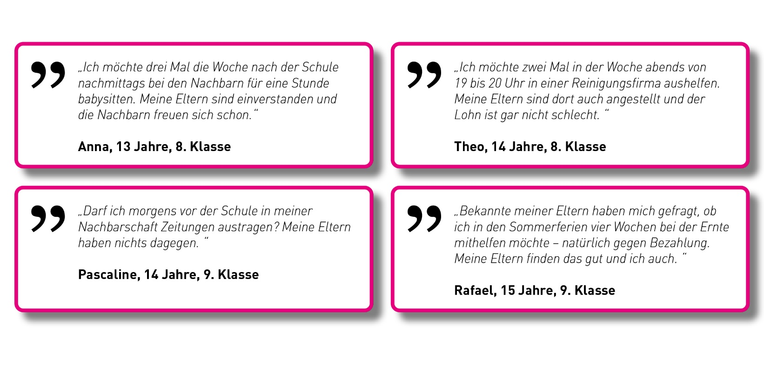

Unsere Einschätzungen
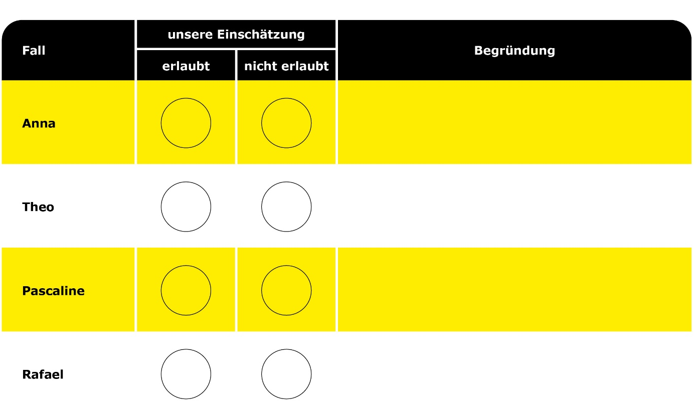

Arbeitsschutz für Kinder und Jugendliche
In Deutschland dürfen Kinder unter 13 Jahren nicht arbeiten. Das heißt nicht, dass sie keine Hausaufgaben erledigen dürfen oder altersangemessen im Haushalt mithelfen müssen. Aber sie dürfen nicht gegen Bezahlung in fremden Haushalten oder in Betrieben arbeiten.
Ausnahmen sind im Kulturbereich und bei Veranstaltungen möglich, beispielsweise eine Mitwirkung bei einem Theaterstück. Dafür ist ein Antrag bei der zuständigen Aufsichtsbehörde erforderlich.
Kinder ab 13 Jahren dürfen in begrenztem Umfang arbeiten, wenn
- die Sorgeberechtigten (in der Regel also ihre Eltern) damit einverstanden sind,
- die Tätigkeit leicht und für ihr Alter angemessen ist, also z. B. Zeitungen austragen oder Babysitting,
- die schulischen Leistungen nicht darunter leiden,
- die Tätigkeit nicht mehr als zwei Stunden (in der Landwirtschaft bis zu drei Stunden) täglich dauert, die Beschäftigung nicht zwischen 18 Uhr abends und 8 Uhr morgens und nicht vor oder während des Schulunterrichts erfolgt.
Das gleiche gilt für schulpflichtige Jugendliche. Als Jugendliche*r gilt, wer mindestens 15 aber noch nicht 18 Jahre alt ist. Die für Kinder und schulpflichtige Jugendliche erlaubten Tätigkeiten sind in der Kinderarbeitsschutzverordnung geregelt.
In den Ferien dürfen jugendliche Schüler*innen auch mehr als zwei Stunden täglich arbeiten, aber insgesamt höchstens für vier Wochen in einem Kalenderjahr.
Auch bei Ferienjobs sind bei jugendlichen Schüler*innen aber die Arbeitszeit- und Beschäftigungsbeschränkungen des Jugendarbeitsschutzgesetzes zu beachten.
Zu den wichtigsten Regeln des Jugendarbeitsschutzgesetzes gehören:

- Die Arbeitszeit Jugendlicher ist auf 8 Stunden täglich (+ Pausenzeiten) und 40 Stunden pro Woche begrenzt.
- Im Voraus festgelegte Ruhepausen von angemessener Dauer müssen allen Jugendlichen gewährt werden. Als Ruhepause gilt nur eine Arbeitsunterbrechung von mindestens 15 Minuten, also nicht etwa schon ein kurzer Gang zur Toilette.
- Die Ruhepausen müssen bei einer Arbeitszeit von mehr als viereinhalb bis zu sechs Stunden mindestens 30 Minuten betragen, bei einer Arbeitszeit von mehr als sechs Stunden mindestens 60 Minuten.
- Für Schicht-, Nacht- und Wochenendarbeit gibt es weitere Einschränkungen und Vorschriften

Rechtliche Situation
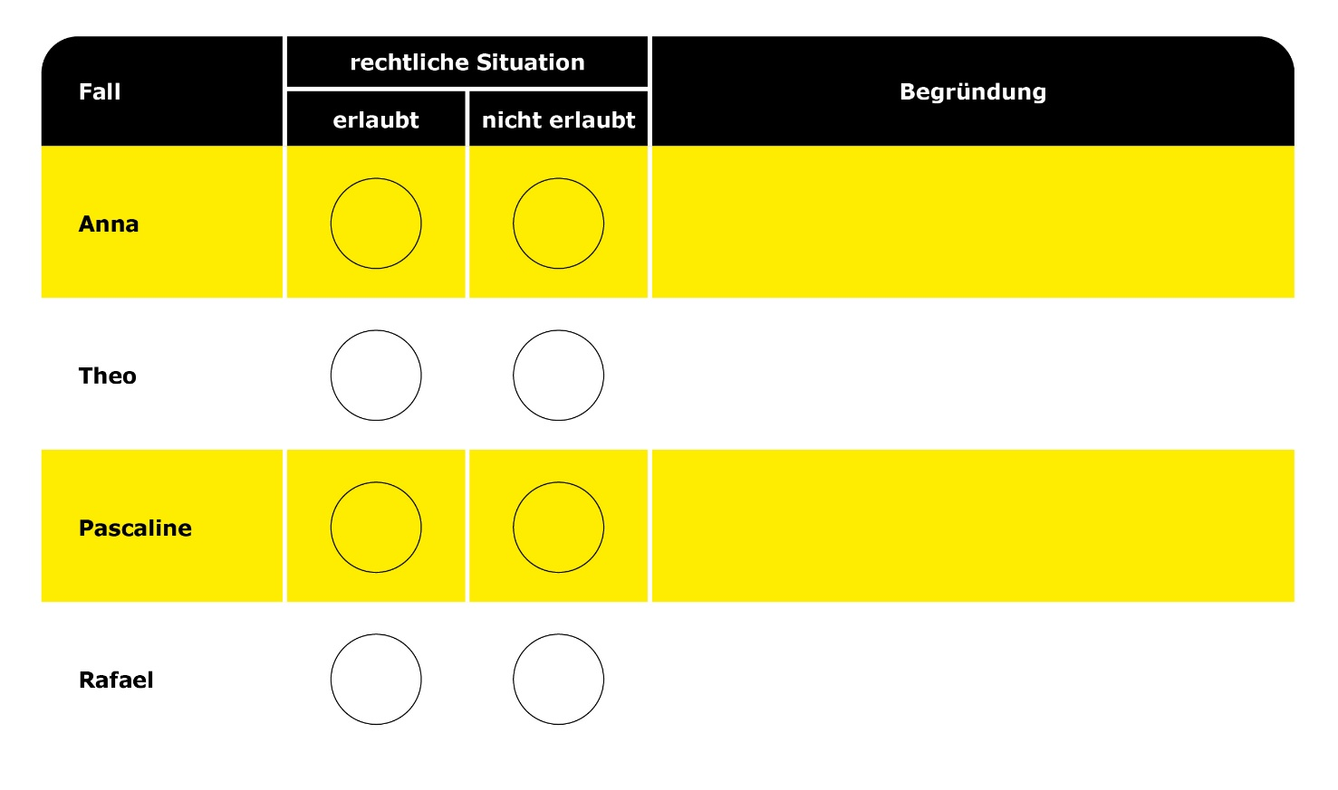

Lösungen und Hinweise für Lehrkräfte
Hinweis: Die Broschüre „Klare Sache - Jugendarbeitsschutz und Kinderarbeitsschutzverordnung“ ist kostenlos beim Bundesministerium für Arbeit und Soziales bestellbar sowie online als PDF-Datei verfügbar.
Dieser Link führt zur Publikation "Klare Sache - Jugendarbeitsschutz und Kinderarbeitsschutzverordnung" des Bundesministeriums für Arbeit und Soziales.

Lösung
